
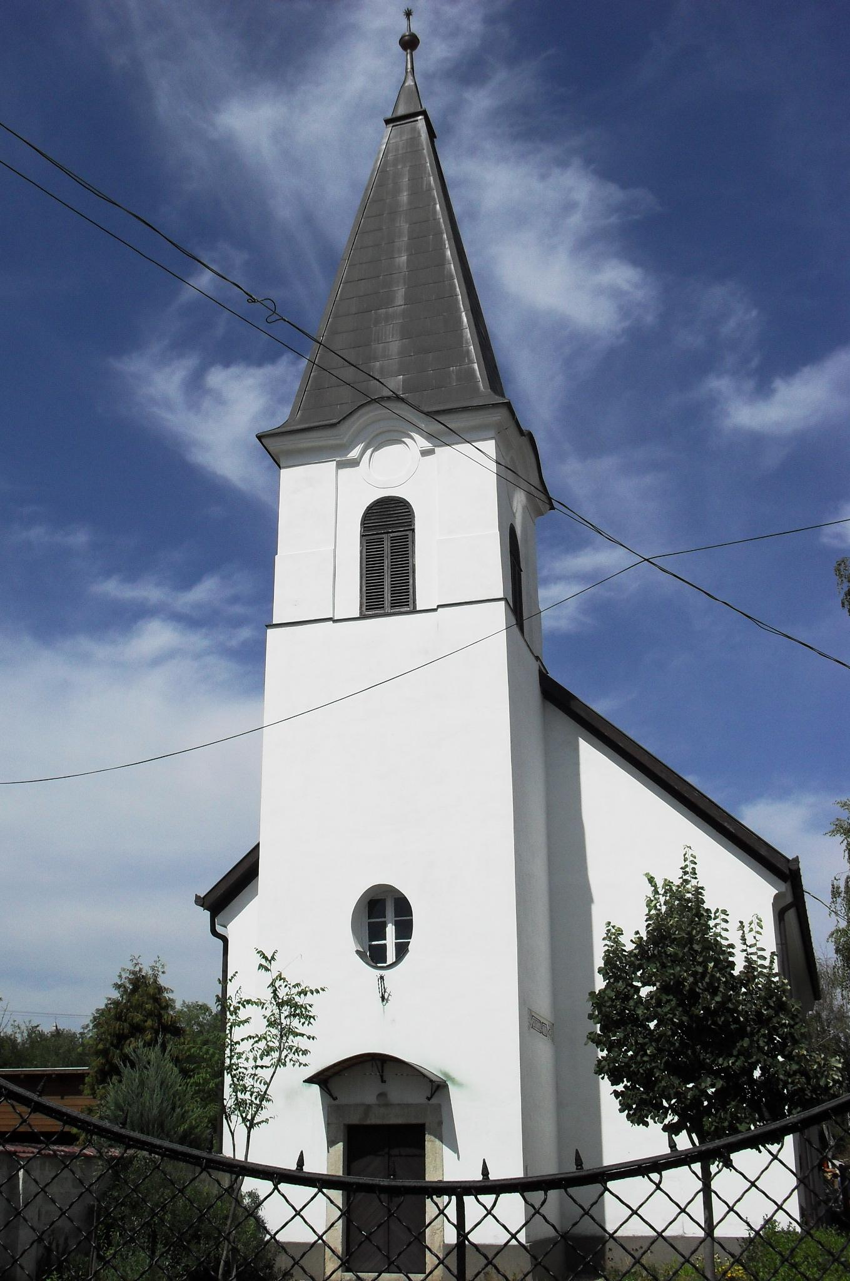
ÚTRAVALÓ
Gyúrói Református Egyházközség
II. évf. 35. szám 2013. augusztus 18.
____________________________________________________________________________________

Őrizd meg

Alapige: „Őrizd meg, fiam, apád parancsát, és ne hagyd el anyád tanítását” Példabeszédek 6,20
Olvasmány: Kolossé 3,1-17

Államalapító István királyunk ünnepéhez kötve szól ma egy olyan Ige, melyet első királyunk idéz Imre herceghez címzett intelmeinek bevezetőjében. Szavait sorra igei idézetekkel alapozza meg; amikor ő maga törvényt hoz, szeme előtt van egy másik, az első törvény, mely előtt a király is leborul: Isten törvénye. Államalapító királyunk élete, gondolatai és tettei ezen az alapon nyugodtak: Isten szavát őrizte, hordozta magában, az munkálkodott benne és volt hatással uralkodására, a népre, melynek élén állt. Hogyan valósult meg ez életében?
Először is engedte, hogy az Ige hasson rá. Népünk és vezetői is ezekben az években ismerkedtek meg igazán az európai keresztyénséggel. István már ebben a szellemben nevelkedett. Amikor fiát bíztatja, hogy őrizze meg a parancsolatot, saját példájával jár előtte. Amit ő nevelőitől, papoktól, barátoktól tanult, amit megismert Krisztus útjáról, azt adja tovább, azt éli meg. Hatással volt rá. Mi is csak azt tudjuk megélni, ami bennünk van. Ezért fontos, hogy az Isten igéje járja át a mi gondolatainkat; ezért fontos, hogy ismerjük, rendszeresen tanulmányozzuk – akkor tetteink is erről tesznek bizonyságot, ha megőrizzük a mi Atyánk szavát.
Másodszor azt látjuk első királyunk életén, azon munkálkodott, hogy másokra is hatással legyen Isten szava. Tudja, hogy Isten akaratának követése és a megváltás kegyelmének elfogadása vezet egyedül üdvösségre. Felismerte és hitte, hogy ez nem csak az egyes ember életében, de az egész rábízott népre nézve is megtartó, életmentő erő. Ezért veszi mindenek elé tanácsaiban, törvényeiben a keresztyén hitet, ezzel is megalapozva a magyar nép istentiszteletét. Hatása minden kétséget kizáróan látható népünk életében.
Különbségek persze vannak abban, hogy kire mi bízatott, de abban nincs, hogy Isten mindnyájunkra bíz szolgálatot az ő igéje hirdetésében. Az államférfi az egész nemzet felé tud bizonysággal szolgálni; a hívő édesapa és édesanya a házastárs, a gyermekek felé… milyen sokféle feladatunk van: munkatársként, szomszédként, barátként. Állampolgárként, nemzetünkre, melynek jövőjéért, megmaradásáért, gyarapodásáért imádkozhatunk és tehetünk. Ha ránk hatással volt Isten szava, mi is hatással leszünk másokra – a mi Urunk ezt bízta ránk. Ámen.

Hirdetések

1. Megemlékezés nemzeti ünnepünkről, államalapító István királyról és a keresztyénség felvételéről.
2. Emlékharang. Szombaton reggel szólalt meg a harang, emlékeztetve Hegedűs Béla atyánkfiára, aki 5 esztendővel ezelőtt ment el a minden élők útján. Isten vigasztalása legyen az őrá szeretettel emlékezőkkel!
3. Házasulandók. Papp Gábor és Horváth Hajnalka kérik Isten áldását házasságukra 2013. augusztus 19-én, Tordason. Az Úr áldása kísérje életüket!
4. Alkalmak
Istentiszteletünk után presbiteri gyűlést tartunk.
Augusztus 20-án, délelőtt 11 órakor Tordason, a Sajnovics téren kenyéráldásra gyülekezünk egybe.
20-án, délután 5 órakor Gyúrón ünnepi megemlékezést tartunk a falu közösségében az Egészségház mellett. A megemlékezést szeretetvendégség követi.
Szombaton 18 órára várjuk a fiatalokat.
Az új kenyérért augusztus 25-én, vasárnap, a délelőtt 10 órakor kezdődő úrvacsorás istentiszteleten adunk hálát. Erre a vasárnapra hívjuk a gyülekezetben 10, 20, 30, 40, 50, 60 és 70 éve konfirmáltakat. Az alkalmat szeretetvendégség követi.
5. Megérkezett a Vetés és aratás c. folyóirat, illetve a Csendes Percek bibliaolvasó vezérfonal legfrissebb (szeptember-október) száma.
6. Adakozás. A támogató perselyben az építkezési kiadásokra és a hálaadó istentisztelet szervezésére gyűjtünk.

Az Úr Krisztus legyen őrizőnk és pásztorunk továbbra is!

